BORANG PERMOHONAN DANA
SERVICE-LEARNING MALAYSIA-UNIVERSITY FOR SOCIETY (SULAM@UPM)
Semester & Sesi: ______________________________
BAHAGIAN A: MAKLUMAT PROGRAM / KURSUS
Fakulti
Jabatan
Nama Program Akademik
Program Akademik Teras CARE | Ya  Tidak
Kod & Nama Kursus
Jam Kredit
Bilangan pelajar

BAHAGIAN B: MAKLUMAT PENYELARAS / PENSYARAH
1. PENYELARAS KURSUS
Nama
No. Staf
No. Telefon Bimbit |  | Emel
2. PENSYARAH (sekiranya bukan penyelaras kursus)
Nama
No. Staf
No. Telefon Bimbit |  | Emel
3. PENSYARAH BERSAMA (jika berkaitan)
Nama
No. Staf
No. Telefon Bimbit |  | Emel

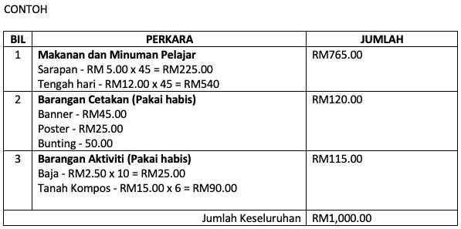
BAHAGIAN C: PERANCANGAN AKTIVITI SULAM
Tajuk Projek
Nama Komuniti
Bilangan Komuniti
Masalah komuniti yang hendak diselesaikan
Objektif projek SULAM yang akan dijalankan
Inisiatif (Nyatakan inisiatif SULAM yang dijalankan seperti Bengkel/ToT/Hand holding/dll yang berkaitan)
Kategori SDG
Pendekatan SULAM  (Sila tandakan $√$ pada kotak disebelah) |  | Advokasi
Pendekatan SULAM  (Sila tandakan $√$ pada kotak disebelah) |  | SULAM Berasaskan Kajian
Pendekatan SULAM  (Sila tandakan $√$ pada kotak disebelah) |  | Langsung
Pendekatan SULAM  (Sila tandakan $√$ pada kotak disebelah) |  | Tidak Langsung
Kesinambungan | One-off  Berterusan
Perincian Perbelanjaan
*Tuntutan hanya dibenarkan untuk barangan guna habis (consumables) yang akan digunakan oleh pelajar, makanan dan minuman.
*Hanya item yang disenaraikan sahaja yang boleh dituntut.
*Jumlah tuntutan adalah kurang daripada atau sama dengan jumlah dana yang telah ditetapkan.
**Sila rujuk GARIS PANDUAN PERMOHONAN DANA SULAM@UPM

BAHAGIAN D: PENGLIBATAN AGENSI
1. Nama Industri
2. Nama Kementerian/Jabatan/Agensi
3. Nama NGO

BAHAGIAN E: PERAKUAN PEMOHON
Sila tandakan ($√$)
Saya mengaku semua maklumat yang diberikan adalah benar
*Dengan ini, bahawa saya telah membaca dan memahami serta mematuhi garis panduan tuntutan Dana SULAM@UPM

...........................................................
Nama dan Cap Rasmi:
Tarikh:

BAHAGIAN F: SOKONGAN KETUA JABATAN
Sila tandakan ($√$)
Saya menyokong aktiviti SULAM ini dilaksanakan pada semester ini.

...........................................................
Nama dan Cap Rasmi:
Tarikh:

BAHAGIAN G: PENGESAHAN DEKAN
Sila tandakan ($√$)
Saya mengesahkan aktiviti SULAM ini dilaksanakan pada semester ini.

...........................................................
Nama dan Cap Rasmi:
Tarikh:

UNTUK KEGUNAAN CADe-Lead SAHAJA

BAHAGIAN H: SEMAKAN URUSETIA
Disemak oleh Bahagian Urusetia Dana SULAM@UPM

Ulasan: ................................................................................................................................
................................................................................................................................

...........................................................
Nama dan Cap Rasmi:
Tarikh:

BAHAGIAN I: SOKONGAN
Disokong / Tidak disokong oleh Timbalan Pengarah Seksyen Inovasi Pengajaran dan Pembelajaran CADe-Lead.

Disokong
Tidak disokong

Ulasan: ......................................................................................................................
......................................................................................................................

...........................................................
Nama dan Cap Rasmi:
Tarikh:

BAHAGIAN J: KELULUSAN
Diluluskan / Tidak diluluskan oleh Pengarah CADe-Lead

Diluluskan
Tidak diluluskan

Ulasan: ......................................................................................................................
......................................................................................................................

...........................................................
Nama dan Cap Rasmi:
Tarikh:

